以八项规定精神为引领 推动教育清风常驻校园
（教育学院教工党支部 杨学东 郭佳瑶 ）
2025年是“十四五”规划收官、“十五五”规划谋划之年。为深入贯彻落实中央八项规定精神，进一步增强党员教师廉洁自律意识，4月24日，教育学院教职工党支部全体党员教师齐聚会议室，开展深入贯彻中央八项规定精神学习教育工作推进会暨四月主题党日活动，积极推动作风建设常态化、长效化。
杨学东书记要求教育学院教职工全体党员要以习近平新时代中国特色社会主义思想为指导，深入贯彻党的二十大精神，全面落实党中央八项规定。教育学院教工党支部将通过集中学习和个人自学相结合，定期组织党支部全体党员集中学习，同时鼓励党员干部利用业余时间自行学习；定时开展专题研讨和交流分享，围绕学习主题开展专题研讨，组织党员干部交流学习心得，同时开展理论学习和实践活动相结合，同时希望全体党员同志利用学习强国等网络平台开展线上学习交流。杨书记指出，我们要深入开展铸魂育人活动，持续开展学生成长关爱活动，提高政治站位，加强党的政治建设，切实发挥各级党组织的领导作用。
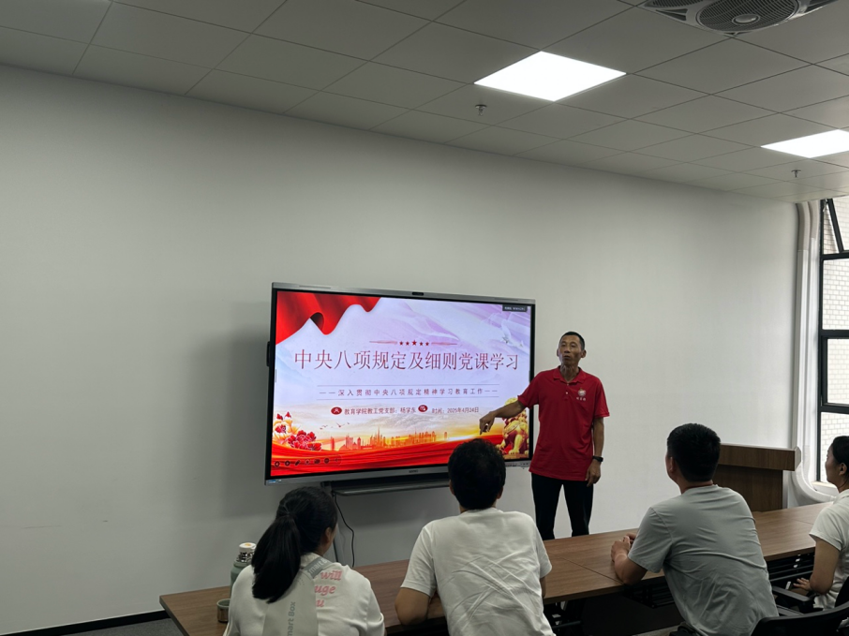
前期各位党员同志通过自学，深刻领会了新时代作风建设的核心要意。朱梦月同志和王菲同志结合实际教育教学工作谈了学习心得。朱梦月老师分享了自己对于第一章的学习体会。她从专任教师的角度，深入诠释了党员教师的先锋模范作用，令人敬佩。
会后组织全体党员教师学习《习近平总书记关于加强党的作风建设的论述摘编》并观看“案说八规”警示教育片，深刻领会习近平总书记关于“作风建设永远在路上”的重要论述。
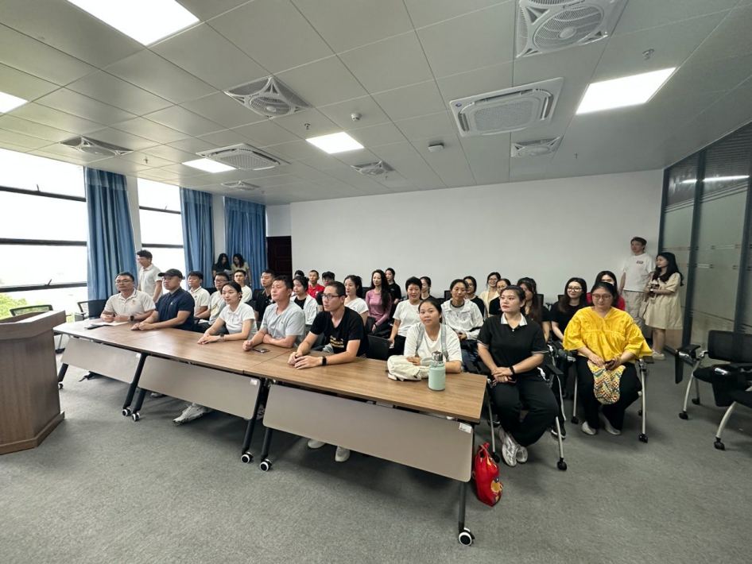
作风建设没有“休止符”，学校党支部将持续以八项规定精神为指引，锚定“严”的主基调，保持“实”的好作风，切实把党中央八项规定精神落到实处，将清正廉洁的价值观融入教育教学全过程，为培养德智体美劳全面发展的社会主义建设者和接班人提供坚强保障。

